0
0
0

Родственники на Руси: Как кого называли, и кто был главным в доме
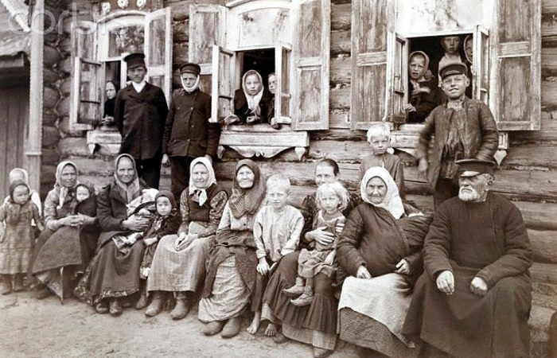

Для наших предков считалось настоящим богатством иметь большой род. Семья была единением, это были соратники по работе и духовному развитию. Каждый имел свое прозвище, которое отражало глубокий смысл. Читайте, кто такие братаны и племяши, какие были способы породниться, и кого называли сватами, а кого привенчанными братьями и сестрами - все о самых запутанных родственных отношениях.

Кто такой большак, как им становились и жалоба в суд на детей как воспитательная мера
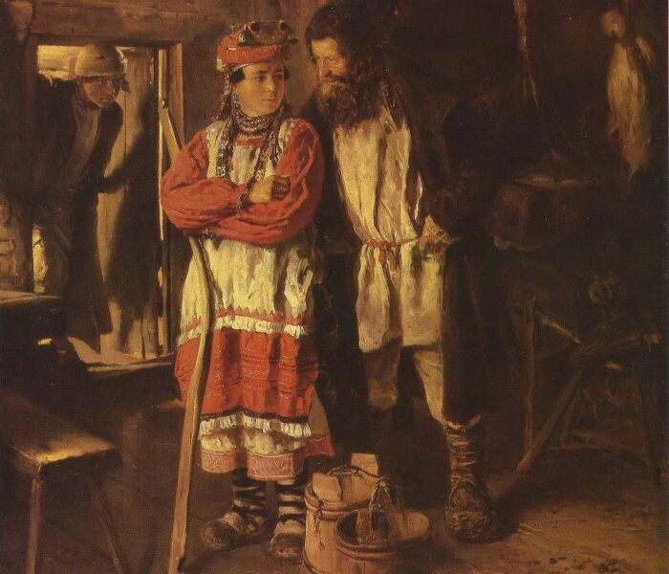

Жену большака называли большуха. /Фото: 4tololo.ru

Большаком на Руси звали главу хозяйства, чаще всего это был старший в роду мужчину. Этот человек решал организационные и хозяйственные вопросы в семье: распределял занятия для всех, был ответственным за покупку или продажу домашнего скота, зерна, у него требовалось спрашивать разрешение, чтобы поехать на заработки. Если у родителей были женатые сыновья, они чаще всего жили в родном доме. Их жёнам доставалось больше - они были в подчинении не только у большака, но и у большухи, то есть у жены хозяина.
Послушание было обязательным условием в семье, оно было даже закреплено законом. Например, если дети вели себя очень плохо, огорченные родители могли подать жалобу в волостной суд. Чаще всего споры и недоразумения решались в пользу старших. Чтобы стать большаком, требовалось следующее: либо принять эту должность от отца, либо завести отдельное хозяйство или же «сесть» на место неугодного старейшины. Да, бывали главы рода, которые пьянствовали или небрежно выполняли свои обязанности. Тогда родственники могли обратиться с жалобой к общине и выбрать нового большака. После смерти главы большина переходила по старшинству, но иногда выбирался и младший брат, если у него были особые заслуги.

Братаны, стрыя и вуя – кто это и какие родственные связи между ними
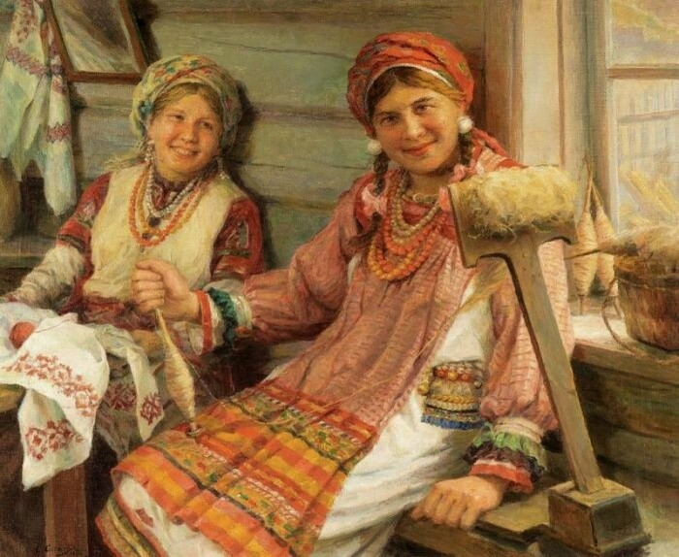

Свекровь расшифровалось как «вся кровь». /Фото: triboona.ru
Сегодня люди редко пользуются специальными названиями для определение родства. Раньше их было больше. К примеру, есть такое понятие как дядя. А на Руси существовали так называемые стрыя (так называли дядю по отцу) и вуя (дядя по матери). Двоюродных братьев соответственно звали стрыйчичи (это сыновья стрыя) и вуйчичи (сыновья вуя). Известное в настоящее время слово братан используется для того, чтобы определить своё отношение к другу, знакомому, и реже всего, как ни странно, к брату. А на Руси братан это не что иное как племянник, то есть сын брата.
Словом «племяш» в середине 19 века звали любого родственника одного рода. Были и интересные объяснения названий, например, свекровь - «своя кровь» или «вся кровь», сноха означало «на сносях», деверь - «доверенный человек» и так далее. Родители мужа с древности и поныне зовутся свекровью и свёкром, для родителей жены предназначаются названия «теща» и «тесть». Жену сына называют невесткой, но для свекра она будет снохой. Братья сёстры супругов для мужа будут деверем и золовкой, а для жены - своячницей и шурином.

Бобыль: не только тот, кто не смог жениться вовремя
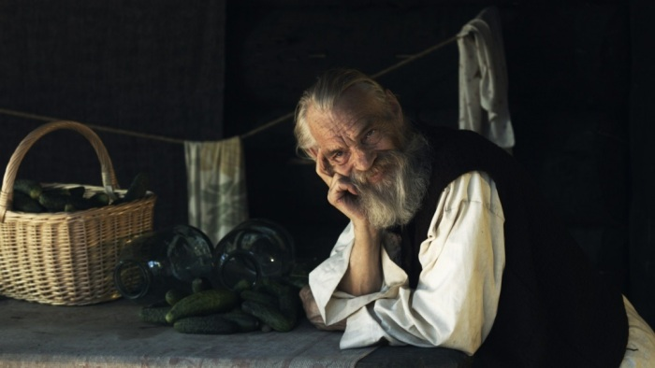

Бобыль – мужчина, который не смог вовремя жениться. /Фото: static8.smi2.net
Бобылями на Руси называли взрослых неженатых мужчин. Служили в то время по 25 лет, при этом не все могли жениться до того как их забрали в армию. После возвращения сорокалетний солдат чаще всего женился на вдове. Среди крестьян порицали браки с большой разницей в возрасте, особенно когда муж был намного старше жены. Мужчин, у которых не было сыновей, также называли бобылями, а жене приходилось носить прозвище бобылиха. Можно вспомнить прекрасную сказку Николая Островского «Снегурочка», где главную героиню усыновили Бобыль и Бобылиха.
Вплоть до 1810 года церковью были строго запрещены родственные браки вплоть до седьмого колена. Но крестьяне обходили церковные ограничения достаточно часто, поскольку в маленьких деревнях было сложно найти людей, не являющихся родственниками друг другу. Если мужчина искал себе жену очень в далеких деревнях, то его матери нужно было выяснить её родословную досконально. Это делалось, чтобы не произошел родственный брак, а также для того, чтобы побольше узнать о будущей невесте.

Сваты бывают разные: родители и доверенные люди
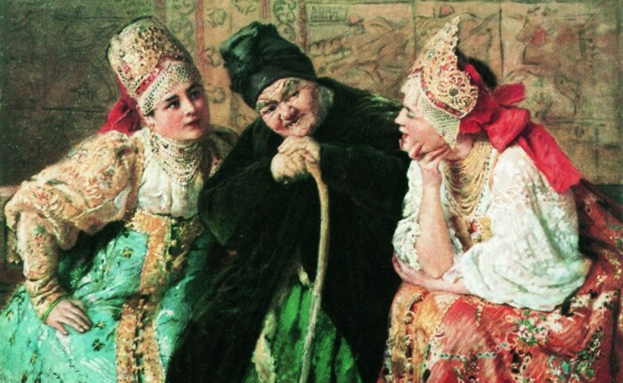

Сваха искала подходящих невест и женихов. /Фото: s.mediasole.ru
Сваты - это родители невесты и жениха по отношению к друг другу. Если вспомнить Пушкина, то его сватья баба Бабариха, описанная в замечательной «Сказке царе Салтане» - бабушка сыну Салтана, царю Гвидону. Мнения исследователей разделились, некоторые говорят, что Бабариха является бабушкой Гвидона по матери, а другие утверждают, что она никто иная как мать царя Салтана.
Сватами были не только родители молодых, но и доверенные лица жениха, которым он поручил провести переговоры с родителями невесты о возможной свадьбе. Отсюда пошло название сваха, так называют женщину, которая сделала своей профессией подбор женихов и невест.

Привенчанные родственники и молочные матери – переплетение родственных связей
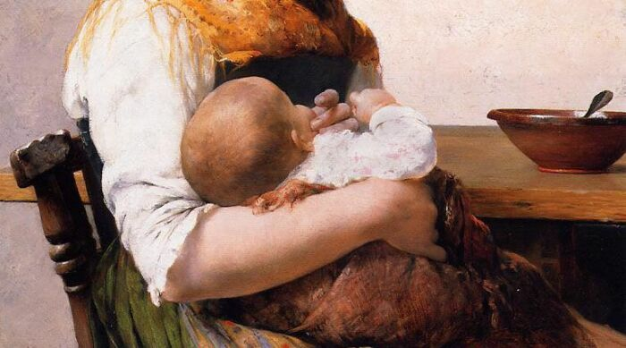

Молочная мать – та, которая выкормила. /Фото: mamascom.ru
В старой Руси существовал способ породниться - это было братание. Сделать это было достаточно просто, надо было поменяться нательными крестами и все, вы - названные братья. Такие родственники носили еще названия «крестовые». Названными матерями и отцами считались родители, которые воспитывали сиротку. Если женщина выкармливать чужого ребёнка, то её назвали молочной матерью. При этом дети этой женщины были молочными братьями и сёстрами для этого малыша, что фактически означало кровное родство.
Среди крестьян считалось очень важным, был ребёнок рождён в грехе или в венчаном браке. В случае, если родители незаконнорожденного дитяти хотели обвенчаться, им нужно было обязательно признать внебрачного ребенка. Для законных детей этой парой принятый в семью малыш получал статус привенчанного брата или сестры
Мужчины же, когда вступали в брак, тоже отличались особым отношениям. Они давали своим жёнам прозвища, на которые бы современные женщины обиделись бы.
Пресс - служба СРО Союз «Охрана»

.

